RAPPORT ACTIVITE | BOURSE D’AIDE À LA RECHERCHE, À LA FORMATION OU À L’EXPÉRIMENTATION DANS LES DOMAINES DE L’ART DRAMATIQUE, DE L’ART CHORÉGRAPHIQUE, DU CONTE, DE L’HUMOUR, DES ARTS FORAINS, DU CIRQUE ET DE LA RUE OU RELEVANT DE PLUSIEURS DOMAINES PRINCIPAUX

Informations générales

Domaine d'expression artistique principal du projet pour lequel le subside a été octroyé :
☐ Art dramatique | ☐ Arts chorégraphiques
→ préciser si ☐ Théâtre action | ☐ Arts forains, du cirque et de la rue
→ préciser si ☐ Théâtre jeune public | ☐ Conte
→ préciser si ☐ Improvisation | ☐ Humour
☐ Interdisciplinaire

Titre du projet :

Dénomination du demandeur :

Dépôt relatif à la session du 1er octobre 202...

Date de début du projet :

Date de fin du projet (estimation) :

Montant de subvention octroyé: €

Contact bénéficiaire :

NOM:

Prénom

E-mail

Tel :

GSM:

1. Description du travail de recherche / expérimentation / formation mené grâce à la bourse
maximum 1 page

En lien avec votre dossier de demande de bourse et sa note d’intention, évaluez la réalisation du projet et de ses objectifs. Indiquez les suites éventuelles envisagées.

2. Partenariats et personnes impliquées dans le projet.
maximum 1 page
Partenariats : Identifiez les partenaires éventuels qui ont soutenu votre projet, l’objet et le type de soutien

Equipes : Identifiez les personnes ayant collaboré à la réalisation du projet ainsi que la fonction (rôle – apport) assumée.

3. Inventaire des dépenses effectuées.

Liste des dépenses (éligibles pour la bourse FWB -cf budget initial) justifiant le montant de la bourse perçue.
Attention, les frais de déplacements hors Belgique, les frais de déplacement en voiture, les frais de nourriture, de logement et les frais d’acquisition de matériel technique ne sont pas admissibles.

Si le montant total des dépenses éligibles est inférieur au montant de la bourse attribuée, le versement du solde sera diminué proportionnellement.

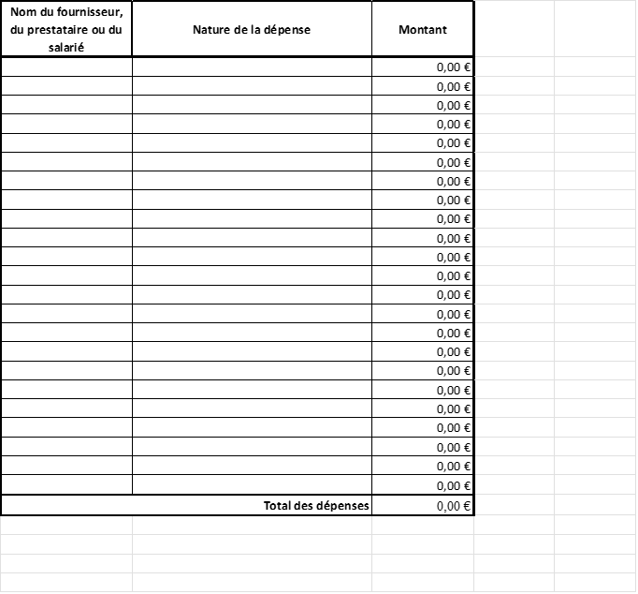

4. Commentaires facultatifs relatifs à la production de la bourse – maximum ½ page

Autres commentaires éventuels sur l’articulation entre le montant de la bourse octroyée et vos autres ressources (coproducteurs, fonds propres, apports en service, … ).

Total des produits =
Total des charges =

Si votre budget final est inférieur au budget prévisionnel, veuillez en expliquer les raisons et les choix budgétaires que vous avez assumés afin de respecter l’équilibre financier de votre budget

Demandeur.euses (NOM Prénom)

Signature

Date

Le vadémécum précise les procédures et conditions d’accès, la terminologie et les consignes à respecter lorsque vous complétez le formulaire.

